
2017年招收攻读硕士学位研究生入学考试试题（B）
********************************************************************************************
招生专业与代码：艺术设计 135108

考试科目名称及代码：艺术设计专业创作 840
考生注意：所有答案必须写在答题纸（卷）上，写在本试题上一律不给分。
答题时长：180分钟；满分150分。

创作题（2题中选做1题，每小题150分，共150分，多选不计分；数字媒体设计方向选做第1题，数字音乐方向选做第2题。）

1. 数字媒体设计
标志是企业在商业社会中进行品牌传播、实现自我价值的最基础视觉要素。品牌标志及品牌经营口号是传达企业精神与理念的直接形式。请为一款家具品牌设计标志和经营口号，赋予其或亲民，或时尚，或甜美的鲜明品牌特征，并简要阐述设计理念。

2. 数字音乐
请在五线谱答题纸上，根据以下提供的动机（动机的节奏可自由安排），发展成一段不少于16小节的旋律，并为其进行编配。须标注出调性和声；进行编配的乐器可自行选择，但不可少于四种乐器。
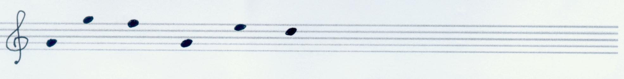
考试科目：艺术设计专业创作 共 1 页，第 1 页

